|  |  |  |  |
| --- | --- | --- | --- |
|  | PRODUCT-APP  PROYECTO KEOLA | | FECHA:23/04/2024 |
| PRUEBAS DE SOFTWARE | PAGINA 1 | |
| AMBIENTE: DEV | VERSION: | |

|  |  |  |  |  |  |  |
| --- | --- | --- | --- | --- | --- | --- |
| **DESAROLLADOR:** |  | | **FUNCIONALIDAD A PROBAR:** | Microservicio:  User -Controller | | |
| **PROBADOR:** | Richar José Lopez Morillo | | **MÓDULO:** | User | | |
| **PRE REQUISITOS** | **CODIGO DE ESCENARIO** | **CODIGO CASO DE PRUEBA** | **NOMBRE DE ESCENARIO** | **NOMBRE CASO DE PRUEBA** | **RESULTADOS ESPERADOS** | **RESULTADOS OBTENIDOS** |
| 1.Acceder a la página de swagger.  2.Abrir el aplicativo postam y consumir el microservicio. | E001 | CP001 | Mostrar reporte Usuario | Validar información de registro de reporte de Usuario | api/user/report |  |
| 1.Acceder a la página de swagger.  2.Abrir el aplicativo postam y consumir el microservicio. | E001 | CP002 | Mostrar Usuario lista paginada | Validar información de registro de Usuario lista paginada | Se debe mostrar los registros de User en la tabla users BD, al consumir el servicio GET. "api/user/list-paginated" | Se muestra los registros de User en la tabla users BD, al consumir el servicio GET. "api/user/list-paginated" |
| 1.Acceder a la página de swagger.  2.Abrir el aplicativo postam y consumir el microservicio. | E001 | CP003 | Mostrar Usuario lista paginada | Mostrar Usuario lista paginada | Se debe mostrar los registros de User en la tabla users BD, al consumir el servicio GET. "api/user/list-paginated-role" | Se muestra los registros de User en la tabla users BD, al consumir el servicio GET. "api/user/list-paginated-role" |
| 1.Acceder a la página de swagger.  2.Abrir el aplicativo postam y consumir el microservicio. | E001 | CP004 | Mostrar Usuario lista paginada | Validar información de registro de Usuario lista paginada según el rol filtrado | api/user/list-paginated-role-filtered |  |
| 1.Acceder a la página de swagger.  2.Abrir el aplicativo postam y consumir el microservicio. | E001 | CP005 | Mostrar usuario buscado | Validar información de registro de Usuario buscado | api/user/find |  |
| 1.Acceder a la página de swagger.  2.Abrir el aplicativo postam y consumir el microservicio. | E001 | CP006 | Mostrar usuario buscado | Validar información de registro de Usuario buscado por país | Se debe mostrar los registros de User en la tabla users BD, al consumir el servicio GET. "api/user/finduserbycountry" | Se muestra los registros de User en la tabla users BD, al consumir el servicio GET. "api/user/finduserbycountry" |
| 1.Acceder a la página de swagger.  2.Abrir el aplicativo postam y consumir el microservicio. | E001 | CP007 | Mostrar usuario buscado | Validar información de registro de Usuario buscado por ID | api/user/finduserbyIds |  |
| 1.Acceder a la página de swagger.  2.Abrir el aplicativo postam y consumir el microservicio. | E001 | CP008 | Mostrar usuario buscado | Validar información de registro de Usuario buscado por ID andridole | Se debe mostrar los registros de User en la tabla users BD, al consumir el servicio GET. "api/user/findbyiduserandidrole/{iduser}" | Se debe mostrar los registros de User en la tabla users BD, al consumir el servicio GET. "api/user/findbyiduserandidrole/{iduser}" |
| 1.Acceder a la página de swagger.  2.Abrir el aplicativo postam y consumir el microservicio. | E001 | CP009 | Mostrar usuario buscado | Validar informacion de registro de Usuario buscado por ID | api/user/find/{id} |  |
| 1.Acceder a la página de swagger.  2.Abrir el aplicativo postam y consumir el microservicio. | E001 | CP010 | Mostrar Usuario buscado | Validar información de registro de Usuario buscado por correo electrónico | Se debe mostrar los registros de User en la tabla users BD, al consumir el servicio GET. "api/user/find-email/{email}" | Se muestra los registros de User en la tabla users BD, al consumir el servicio GET. "api/user/find-email/{email}" |
| 1.Acceder a la página de swagger.  2.Abrir el aplicativo postam y consumir el microservicio. | E001 | CP011 | Mostrar conteo total de Usuarios | Validar información de registro de conteo total de usuarios | Se debe mostrar los registros de User en la tabla users BD, al consumir el servicio GET. "api/user/count-users" | Se muestra los registros de User en la tabla users BD, al consumir el servicio GET. "api/user/count-users" |
| 1.Acceder a la página de swagger.  2.Abrir el aplicativo postam y consumir el microservicio. | E001 | CP012 | Mostrar cuenta de invitación filtrada | Validar información de registro de Usuario de cuenta invitación filtrada | api/user/count-inivitation-filtered/{iduser}/{typefiltered} |  |
| 1.Acceder a la página de swagger.  2.Abrir el aplicativo postam y consumir el microservicio. | E001 | CP013 | Mostrar cuenta de invitación negocio | Validar información de registro de Usuario de cuenta invitación negocio | api/user/count-invitation-business/{iduser} |  |
| 1.Acceder a la página de swagger.  2.Abrir el aplicativo postam y consumir el microservicio. | E001 | CP014 | Mostrar usuario comisiones | Validar la informacion de registro de Usuario comisiones según el rol ID | api/user/commissions/{idrole} |  |

|  |  |  |  |  |  |  |
| --- | --- | --- | --- | --- | --- | --- |
| **DESAROLLADOR:** |  | | **FUNCIONALIDAD A PROBAR:** | Microservicio:  User-Controller | | |
| **PROBADOR:** | Richar José Lopez Morillo | | **MÓDULO:** | User | | |
| **PRE REQUISITOS** | **CODIGO DE ESCENARIO** | **CODIGO CASO DE PRUEBA** | **NOMBRE DE ESCENARIO** | **NOMBRE CASO DE PRUEBA** | **RESULTADOS ESPERADOS** | **RESULTADOS OBTENIDOS** |
| 1.Acceder a la página de swagger.  2.Abrir el aplicativo postam y consumir el microservicio. | E001 | CP001 | Mostrar reporte Usuario | Validar información de registro de reporte de Usuario | api/user/report |  |

1. En la página de Swagger, se probará el microservicio Auth-Controller , el path " api/auth/all-roles "
2. Se realizo el consumo del microservicio en POSTMAN exitoso
3. Se realiza un select a la tabla role para validar que se muestre la consulta en la BD

|  |  |  |  |  |  |  |
| --- | --- | --- | --- | --- | --- | --- |
| **DESAROLLADOR:** |  | | **FUNCIONALIDAD A PROBAR:** | Microservicio:  User-Controller | | |
| **PROBADOR:** | Richar José Lopez Morillo | | **MÓDULO:** | User | | |
| **PRE REQUISITOS** | **CODIGO DE ESCENARIO** | **CODIGO CASO DE PRUEBA** | **NOMBRE DE ESCENARIO** | **NOMBRE CASO DE PRUEBA** | **RESULTADOS ESPERADOS** | **RESULTADOS OBTENIDOS** |
| 1.Acceder a la página de swagger.  2.Abrir el aplicativo postam y consumir el microservicio. | E001 | CP002 | Mostrar Usuario lista paginada | Validar información de registro de Usuario lista paginada | Se debe mostrar los registros de User en la tabla users BD, al consumir el servicio GET. "api/user/list-paginated" | Se muestra los registros de User en la tabla users BD, al consumir el servicio GET. "api/user/list-paginated" |

1. En la página de Swagger, se probará el microservicio User -Controller, el path " api/user/list-paginated "

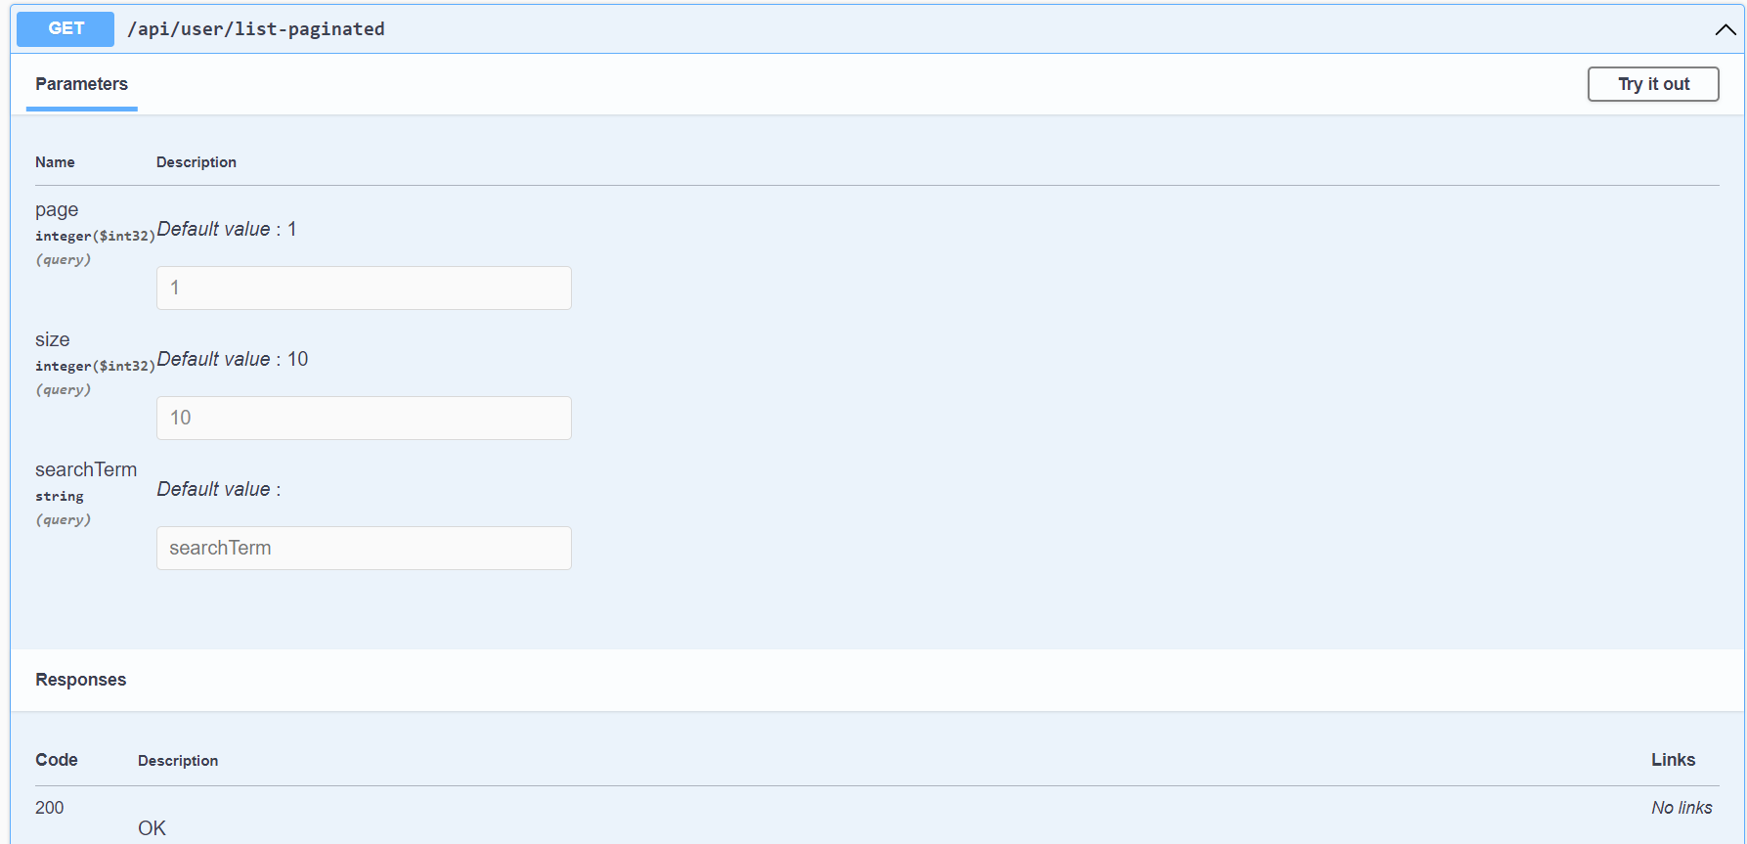

1. Se realizo de manera exitosa el consumo del microservicio en POSTMAN

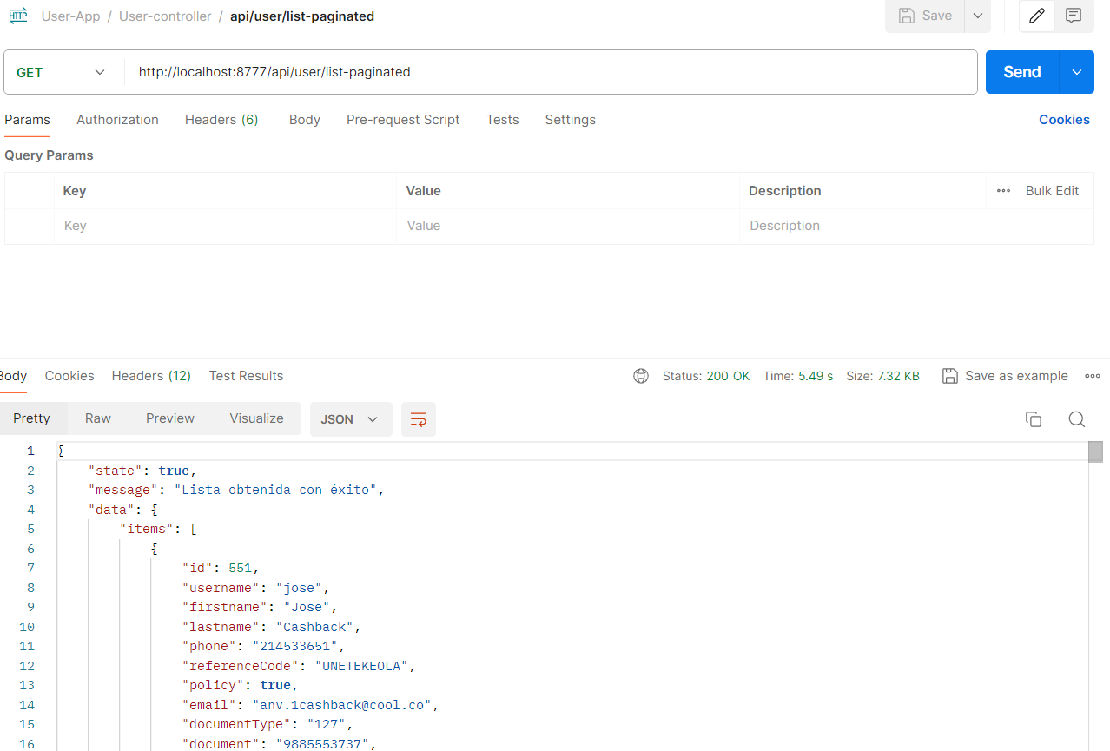

1. Se realiza un select a la tabla users para validar que se muestre la consulta en la BD

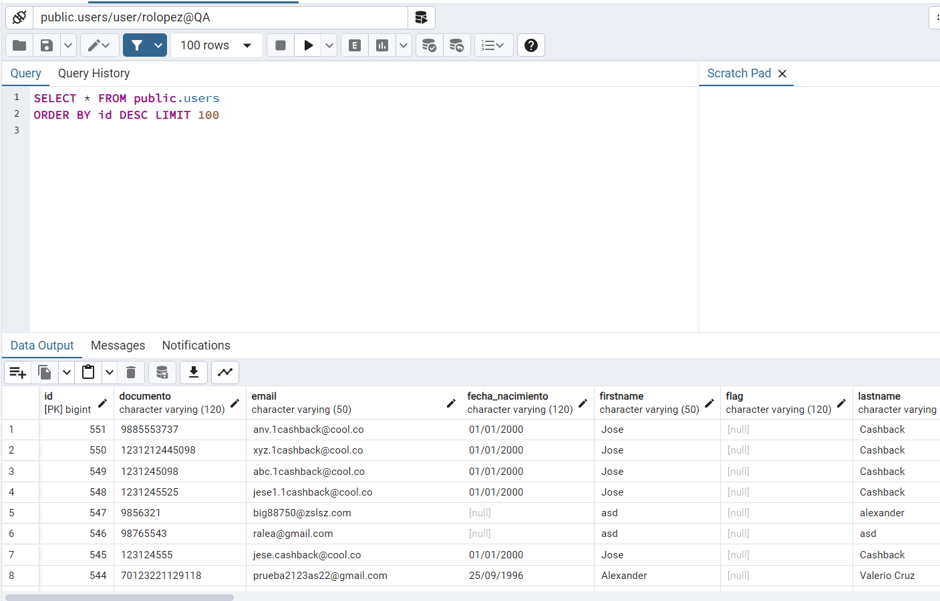

|  |  |  |  |  |  |  |
| --- | --- | --- | --- | --- | --- | --- |
| **DESAROLLADOR:** |  | | **FUNCIONALIDAD A PROBAR:** | Microservicio:  User-Controller | | |
| **PROBADOR:** | Richar José Lopez Morillo | | **MÓDULO:** | User | | |
| **PRE REQUISITOS** | **CODIGO DE ESCENARIO** | **CODIGO CASO DE PRUEBA** | **NOMBRE DE ESCENARIO** | **NOMBRE CASO DE PRUEBA** | **RESULTADOS ESPERADOS** | **RESULTADOS OBTENIDOS** |
| 1.Acceder a la página de swagger.  2.Abrir el aplicativo postam y consumir el microservicio. | E001 | CP003 | Mostrar Usuario lista paginada | Mostrar Usuario lista paginada | Se debe mostrar los registros de User en la tabla users BD, al consumir el servicio GET. "api/user/list-paginated-role" | Se muestra los registros de User en la tabla users BD, al consumir el servicio GET. "api/user/list-paginated-role" |

1. En la página de Swagger, se probará el microservicio User -Controller , el path " api/user/list-paginated-role "

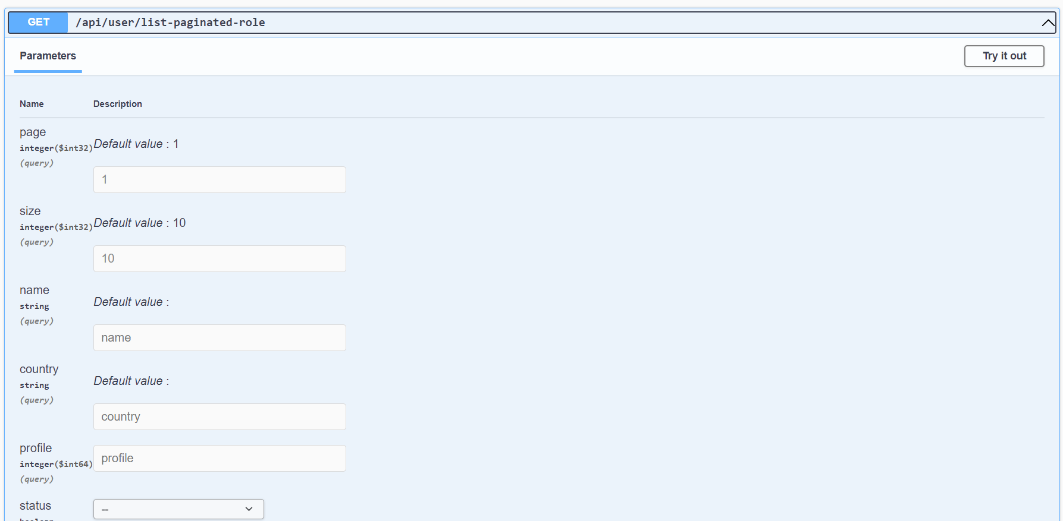

1. Se realizo de manera exitosa el consumo del microservicio en POSTMAN

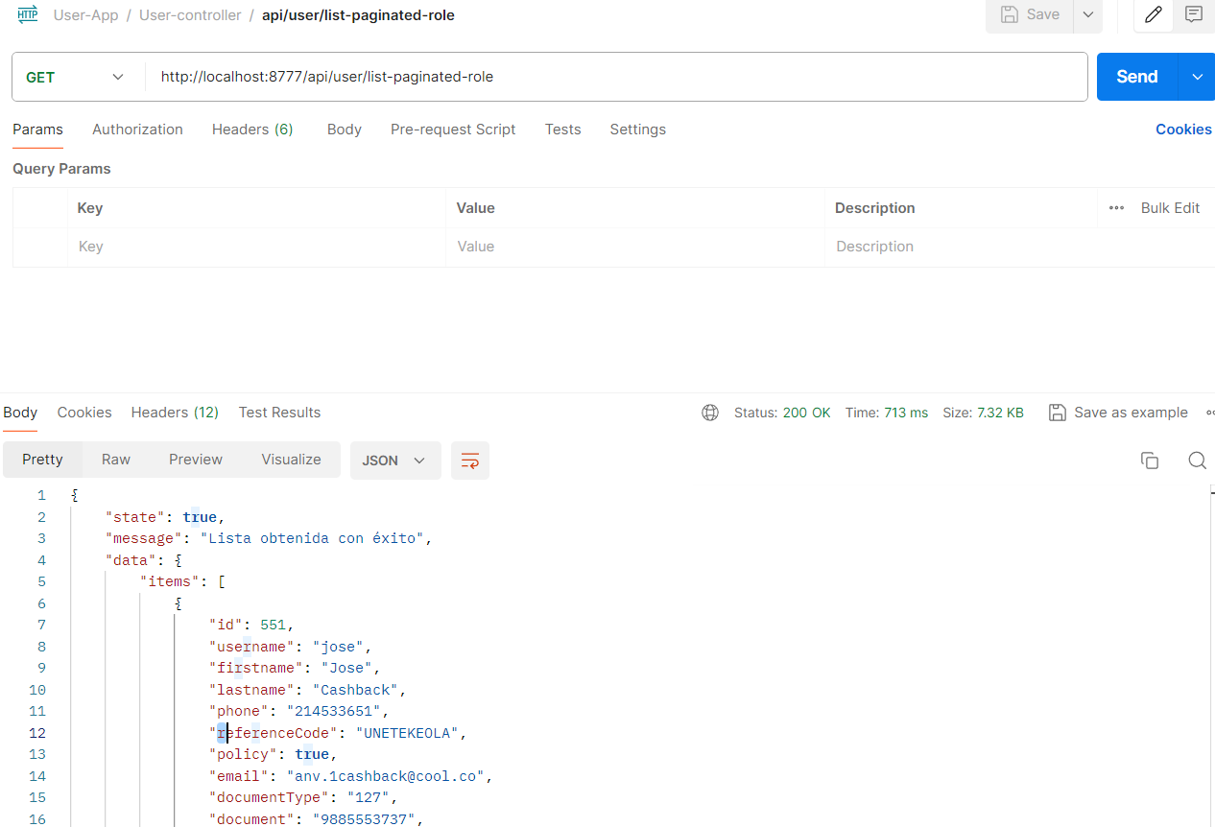

1. Se realiza un select a la tabla users para validar que se muestre la consulta en la BD

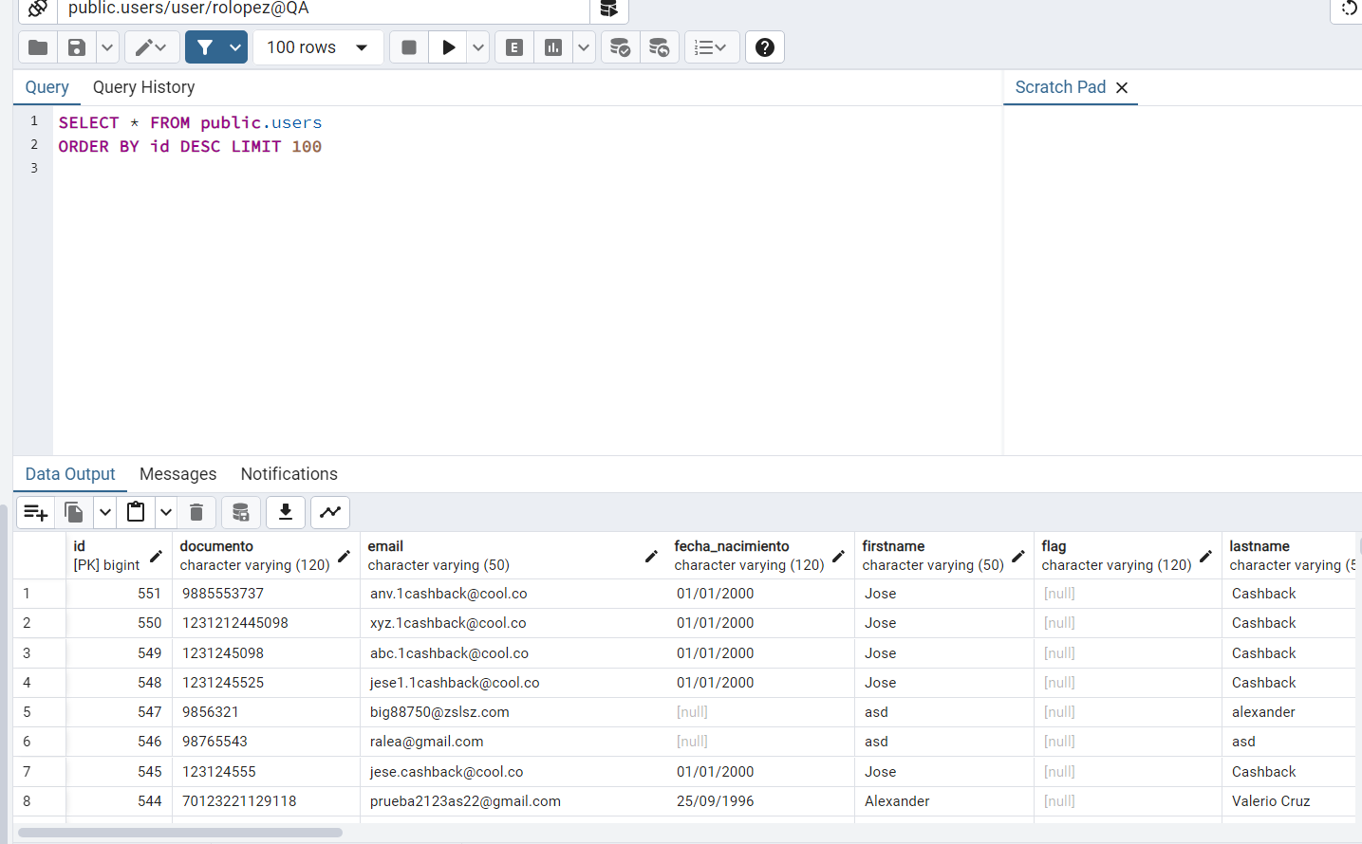

|  |  |  |  |  |  |  |
| --- | --- | --- | --- | --- | --- | --- |
| **DESAROLLADOR:** |  | | **FUNCIONALIDAD A PROBAR:** | Microservicio:  User-Controller | | |
| **PROBADOR:** | Richar José Lopez Morillo | | **MÓDULO:** | User | | |
| **PRE REQUISITOS** | **CODIGO DE ESCENARIO** | **CODIGO CASO DE PRUEBA** | **NOMBRE DE ESCENARIO** | **NOMBRE CASO DE PRUEBA** | **RESULTADOS ESPERADOS** | **RESULTADOS OBTENIDOS** |
| 1.Acceder a la página de swagger.  2.Abrir el aplicativo postam y consumir el microservicio. | E001 | CP004 | Mostrar Usuario lista paginada | Validar información de registro de Usuario lista paginada según el rol filtrado | api/user/list-paginated-role-filtered |  |

1. En la página de Swagger, se probará el microservicio Auth-Controller , el path " api/auth/visitor "
2. Se realizo de manera exitosa el consumo del microservicio en POSTMAN
3. No puedo encontrar la informacion del postman en la BD

|  |  |  |  |  |  |  |
| --- | --- | --- | --- | --- | --- | --- |
| **DESAROLLADOR:** |  | | **FUNCIONALIDAD A PROBAR:** | Microservicio:  User -Controller | | |
| **PROBADOR:** | Richar José Lopez Morillo | | **MÓDULO:** | User | | |
| **PRE REQUISITOS** | **CODIGO DE ESCENARIO** | **CODIGO CASO DE PRUEBA** | **NOMBRE DE ESCENARIO** | **NOMBRE CASO DE PRUEBA** | **RESULTADOS ESPERADOS** | **RESULTADOS OBTENIDOS** |
| 1.Acceder a la página de swagger.  2.Abrir el aplicativo postam y consumir el microservicio. | E001 | CP005 | Mostrar usuario buscado | Validar información de registro de Usuario buscado | api/user/find |  |

1. En la página de Swagger, se probará el microservicio Plan-restriction -Controller , el path " plan-restriction/ke-ola-cashback/read”
2. Se realizo de manera exitosa el consumo del microservicio en POSTMAN
3. Se realiza un select a la tabla Plan_restriction para validar que se muestre la consulta en la BD

|  |  |  |  |  |  |  |
| --- | --- | --- | --- | --- | --- | --- |
| **DESAROLLADOR:** |  | | **FUNCIONALIDAD A PROBAR:** | Microservicio:  User -Controller | | |
| **PROBADOR:** | Richar José Lopez Morillo | | **MÓDULO:** | User | | |
| **PRE REQUISITOS** | **CODIGO DE ESCENARIO** | **CODIGO CASO DE PRUEBA** | **NOMBRE DE ESCENARIO** | **NOMBRE CASO DE PRUEBA** | **RESULTADOS ESPERADOS** | **RESULTADOS OBTENIDOS** |
| 1.Acceder a la página de swagger.  2.Abrir el aplicativo postam y consumir el microservicio. | E001 | CP006 | Mostrar usuario buscado | Validar información de registro de Usuario buscado por país | Se debe mostrar los registros de User en la tabla users BD, al consumir el servicio GET. "api/user/finduserbycountry" | Se muestra los registros de User en la tabla users BD, al consumir el servicio GET. "api/user/finduserbycountry" |

1. En la página de Swagger, se probará el microservicio User -Controller , el path " api/user/finduserbycountry”

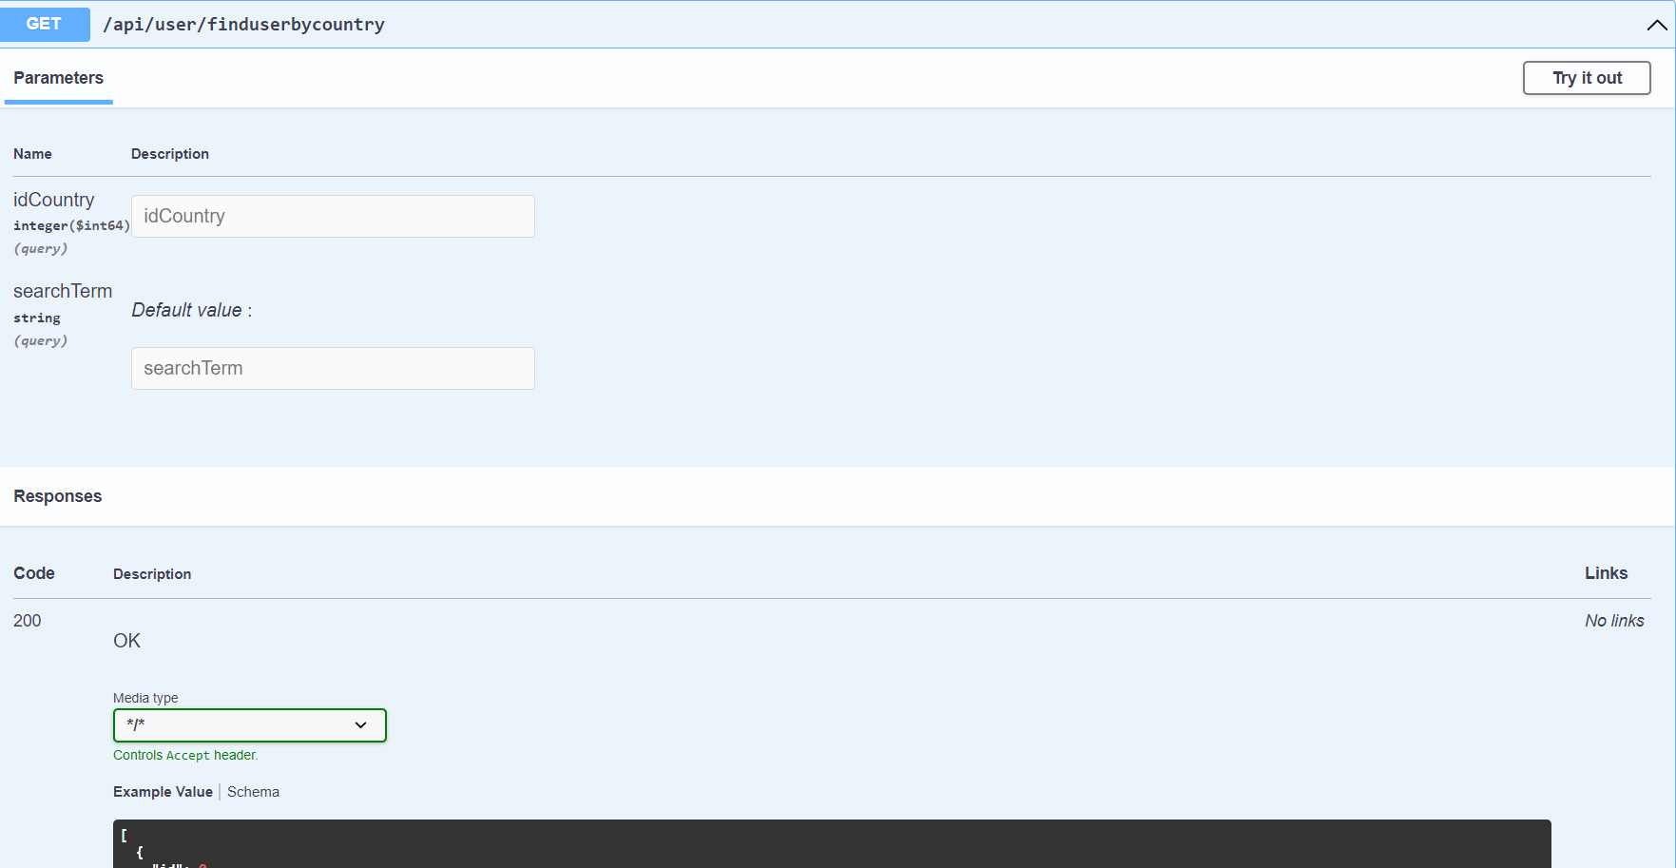

1. Se realizo de manera exitosa el consumo del microservicio en POSTMAN

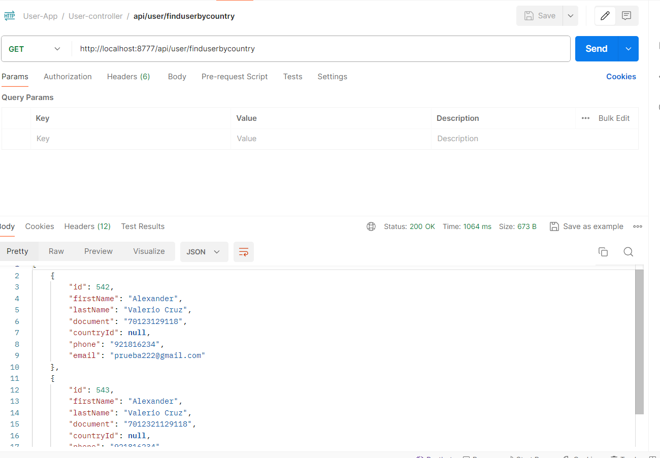

1. Se realiza un select a la tabla users, para validar los registros.

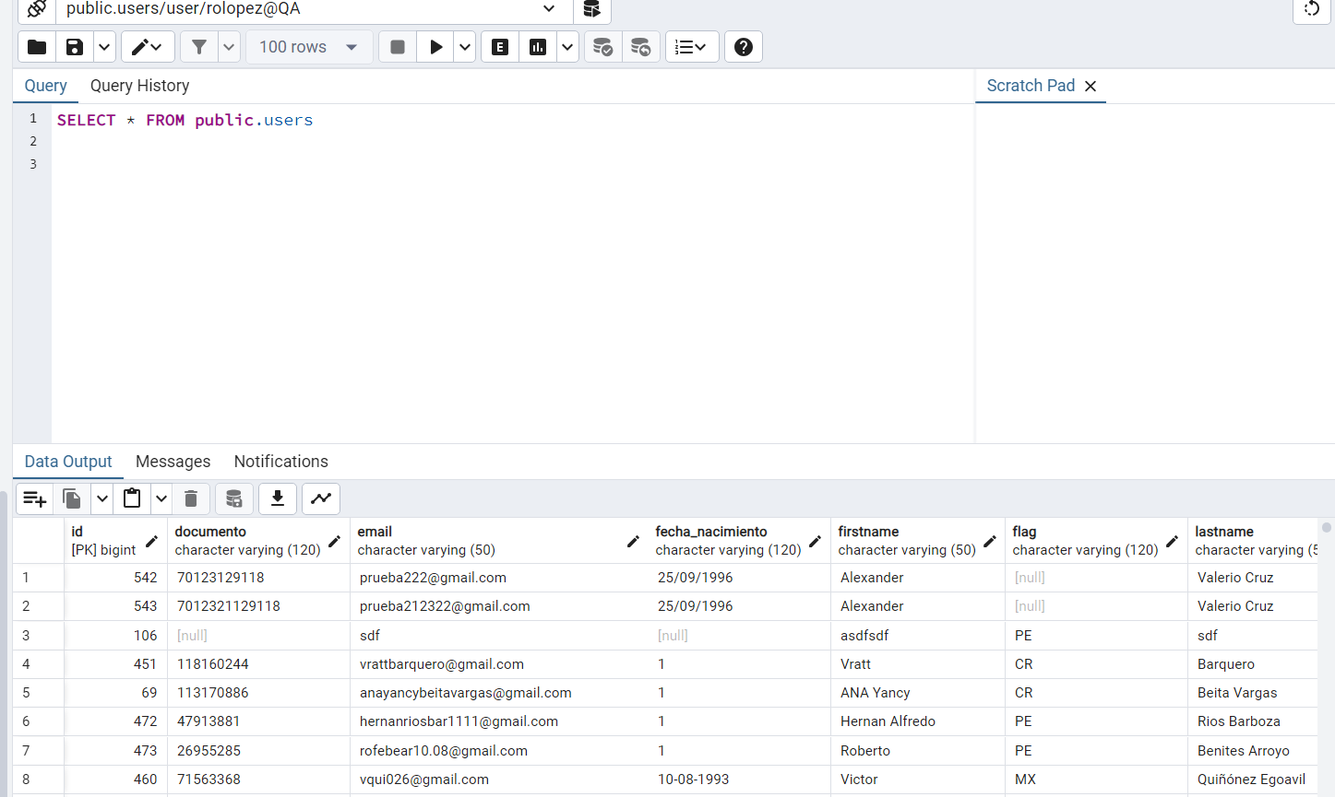

|  |  |  |  |  |  |  |
| --- | --- | --- | --- | --- | --- | --- |
| **DESAROLLADOR:** |  | | **FUNCIONALIDAD A PROBAR:** | Microservicio:  User-Controller | | |
| **PROBADOR:** | Richar José Lopez Morillo | | **MÓDULO:** | User | | |
| **PRE REQUISITOS** | **CODIGO DE ESCENARIO** | **CODIGO CASO DE PRUEBA** | **NOMBRE DE ESCENARIO** | **NOMBRE CASO DE PRUEBA** | **RESULTADOS ESPERADOS** | **RESULTADOS OBTENIDOS** |
| 1.Acceder a la página de swagger.  2.Abrir el aplicativo postam y consumir el microservicio. | E001 | CP007 | Mostrar usuario buscado | Validar información de registro de Usuario buscado por ID | api/user/finduserbyIds |  |

|  |  |  |  |  |  |  |
| --- | --- | --- | --- | --- | --- | --- |
| **DESAROLLADOR:** |  | | **FUNCIONALIDAD A PROBAR:** | Microservicio:  User-Controller | | |
| **PROBADOR:** | Richar José Lopez Morillo | | **MÓDULO:** | User | | |
| **PRE REQUISITOS** | **CODIGO DE ESCENARIO** | **CODIGO CASO DE PRUEBA** | **NOMBRE DE ESCENARIO** | **NOMBRE CASO DE PRUEBA** | **RESULTADOS ESPERADOS** | **RESULTADOS OBTENIDOS** |
| 1.Acceder a la página de swagger.  2.Abrir el aplicativo postam y consumir el microservicio. | E001 | CP008 | Mostrar usuario buscado | Validar información de registro de Usuario buscado por ID andridole | Se debe mostrar los registros de User en la tabla users BD, al consumir el servicio GET. "api/user/findbyiduserandidrole/{iduser}" | Se debe mostrar los registros de User en la tabla users BD, al consumir el servicio GET. "api/user/findbyiduserandidrole/{iduser}" |

1. En la página de Swagger, se probará el microservicio User -Controller , el path " api/user/finduserbycountry”



1. Se realizo de manera exitosa el consumo del microservicio en POSTMAN



1. Se realiza un select a la tabla users, para validar los registros.



|  |  |  |  |  |  |  |
| --- | --- | --- | --- | --- | --- | --- |
| **DESAROLLADOR:** |  | | **FUNCIONALIDAD A PROBAR:** | Microservicio:  User-Controller | | |
| **PROBADOR:** | Richar José Lopez Morillo | | **MÓDULO:** | User | | |
| **PRE REQUISITOS** | **CODIGO DE ESCENARIO** | **CODIGO CASO DE PRUEBA** | **NOMBRE DE ESCENARIO** | **NOMBRE CASO DE PRUEBA** | **RESULTADOS ESPERADOS** | **RESULTADOS OBTENIDOS** |
| 1.Acceder a la página de swagger.  2.Abrir el aplicativo postam y consumir el microservicio. | E001 | CP009 | Mostrar usuario buscado | Validar informacion de registro de Usuario buscado por ID | api/user/find/{id} |  |

1. En la página de Swagger, se probará el microservicio Plan-restriction -Controller , el path " plan-restriction/payment-schedule/bulk-update”
2. Se realizo de manera exitosa el consumo del microservicio en POSTMAN
3. Se realiza un update a la tabla Plan_restriction, donde se encontraba en is_active:false, se actualizo a true, para validar que se muestre la consulta en la BD

|  |  |  |  |  |  |  |
| --- | --- | --- | --- | --- | --- | --- |
| **DESAROLLADOR:** |  | | **FUNCIONALIDAD A PROBAR:** | Microservicio:  User-Controller | | |
| **PROBADOR:** | Richar José Lopez Morillo | | **MÓDULO:** | User | | |
| **PRE REQUISITOS** | **CODIGO DE ESCENARIO** | **CODIGO CASO DE PRUEBA** | **NOMBRE DE ESCENARIO** | **NOMBRE CASO DE PRUEBA** | **RESULTADOS ESPERADOS** | **RESULTADOS OBTENIDOS** |
| 1.Acceder a la página de swagger.  2.Abrir el aplicativo postam y consumir el microservicio. | E001 | CP010 | Mostrar Usuario buscado | Validar información de registro de Usuario buscado por correo electrónico | Se debe mostrar los registros de User en la tabla users BD, al consumir el servicio GET. "api/user/find-email/{email}" | Se muestra los registros de User en la tabla users BD, al consumir el servicio GET. "api/user/find-email/{email}" |

1. En la página de Swagger, se probará el microservicio User -Controller , el path " api/user/find-email/{email}”

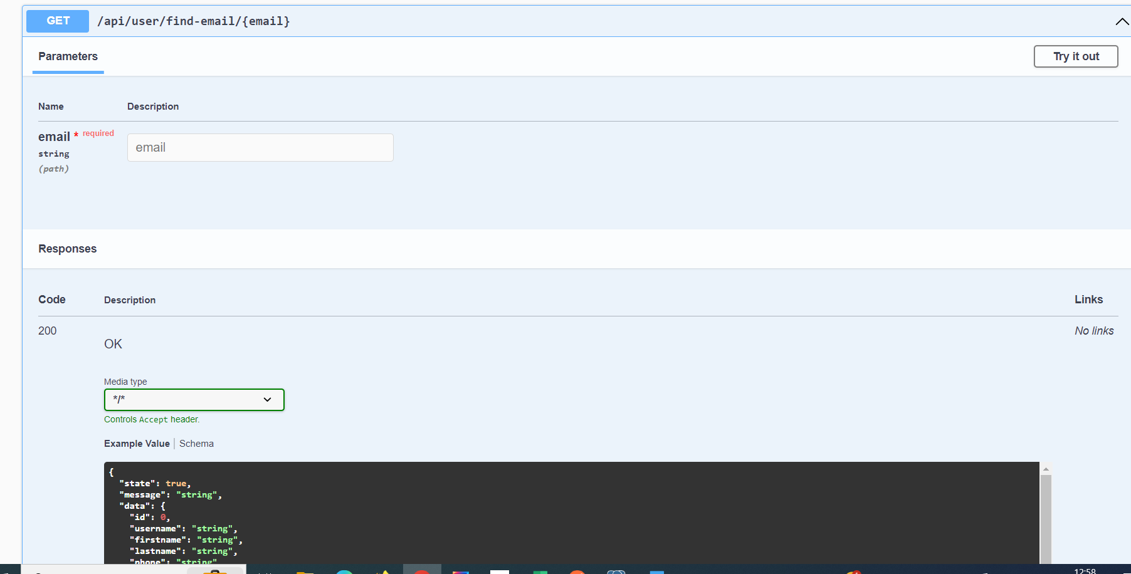

1. Se realizo de manera exitosa el consumo del microservicio en POSTMAN

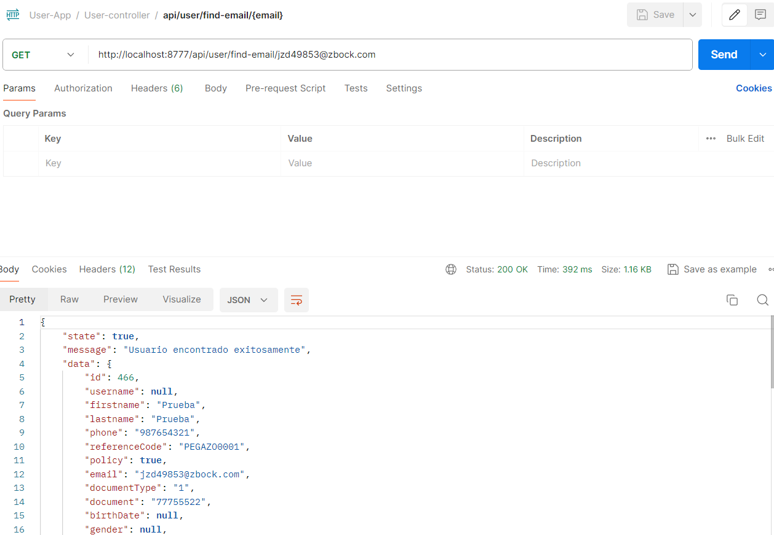

1. Se realiza un select a la tabla users, para validar que se muestre la consulta en la BD

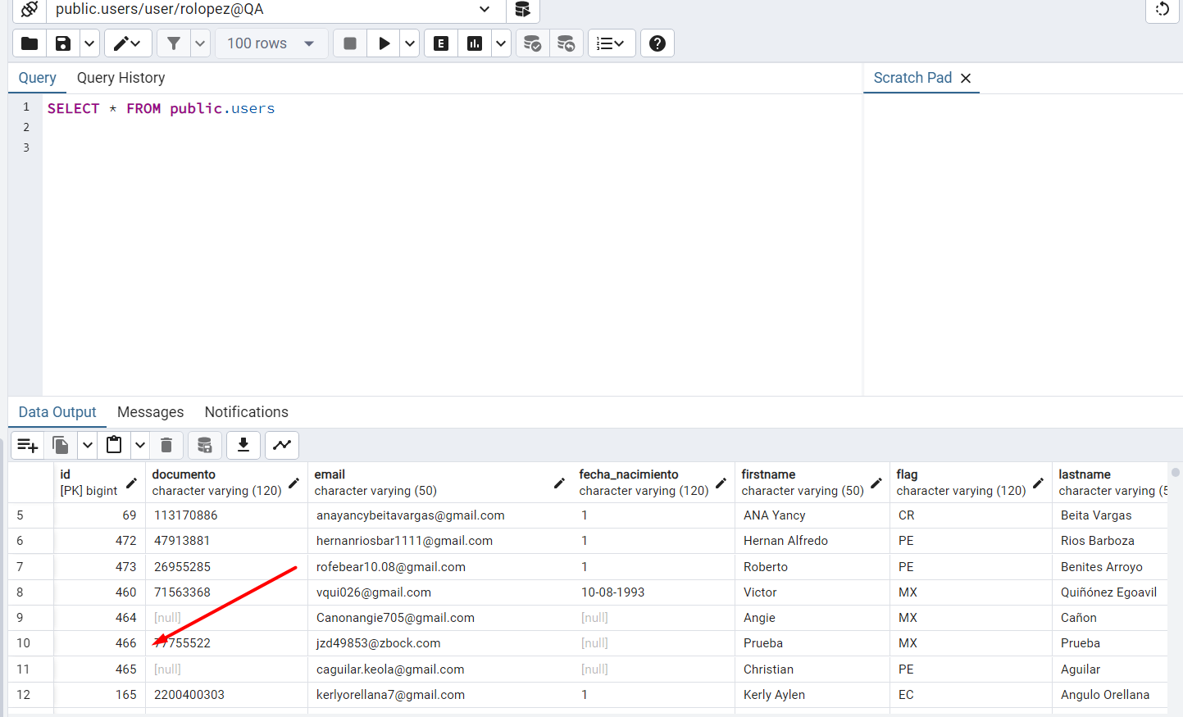

|  |  |  |  |  |  |  |
| --- | --- | --- | --- | --- | --- | --- |
| **DESAROLLADOR:** |  | | **FUNCIONALIDAD A PROBAR:** | Microservicio:  User-Controller | | |
| **PROBADOR:** | Richar José Lopez Morillo | | **MÓDULO:** | User | | |
| **PRE REQUISITOS** | **CODIGO DE ESCENARIO** | **CODIGO CASO DE PRUEBA** | **NOMBRE DE ESCENARIO** | **NOBRE CASO DE PRUEBA** | **RESULTADOS ESPERADOS** | **RESULTADOS OBTENIDOS** |
| 1.Acceder a la página de swagger.  2.Abrir el aplicativo postam y consumir el microservicio. | E001 | CP011 | Mostrar conteo total de Usuarios | Validar información de registro de conteo total de usuarios | Se debe mostrar los registros de User en la tabla users BD, al consumir el servicio GET. "api/user/count-users" | Se muestra los registros de User en la tabla users BD, al consumir el servicio GET. "api/user/count-users" |

1. En la página de Swagger, se probará el microservicio User -Controller , el path " api/user/count-users”

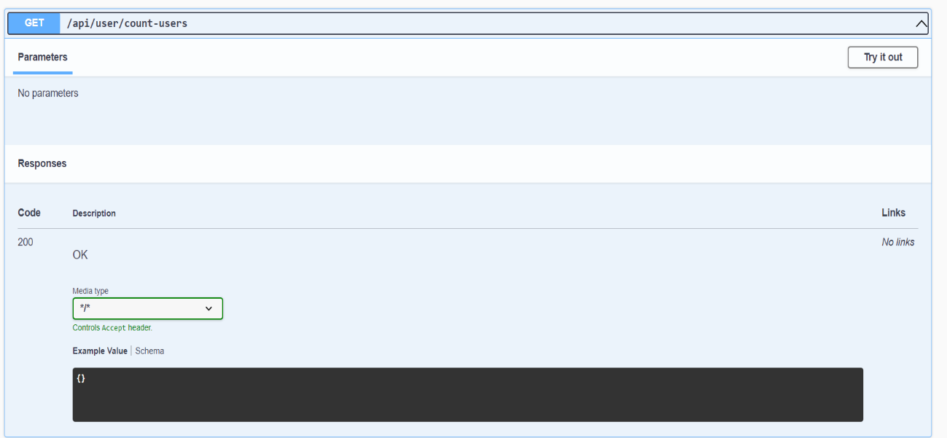

1. Se realizo de manera exitosa el consumo del microservicio en POSTMAN

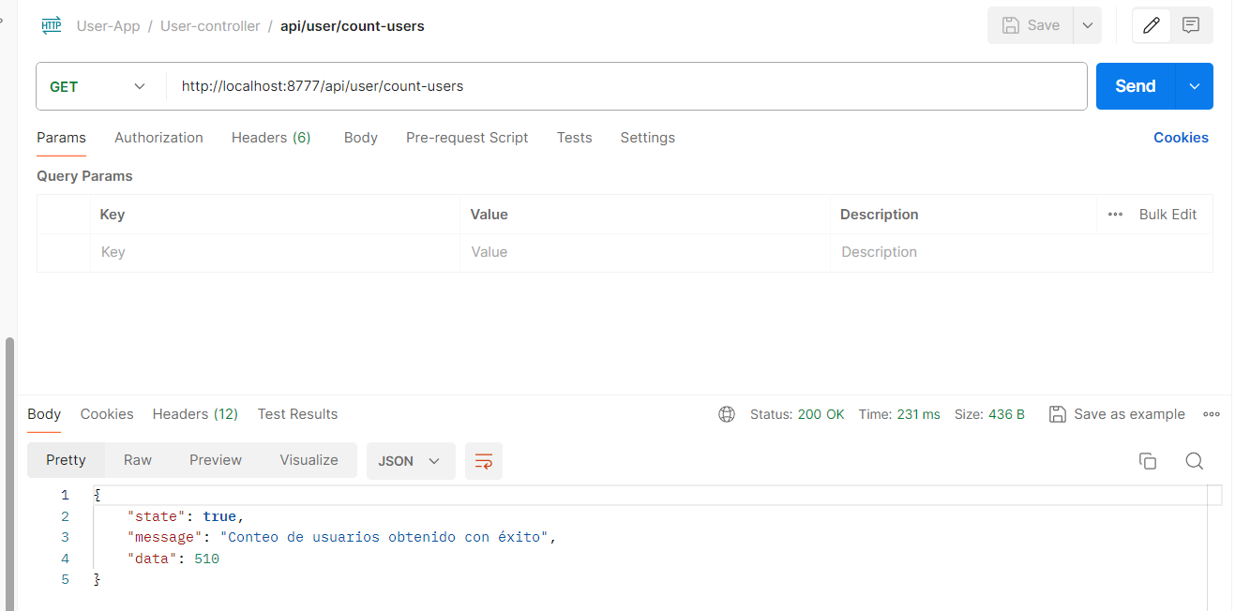

1. Se realiza un select a la tabla users, para validar que se muestre la consulta en la BD



|  |  |  |  |  |  |  |
| --- | --- | --- | --- | --- | --- | --- |
| **DESAROLLADOR:** |  | | **FUNCIONALIDAD A PROBAR:** | Microservicio:  User-Controller | | |
| **PROBADOR:** | Richar José Lopez Morillo | | **MÓDULO:** | User | | |
| **PRE REQUISITOS** | **CODIGO DE ESCENARIO** | **CODIGO CASO DE PRUEBA** | **NOMBRE DE ESCENARIO** | **NOBRE CASO DE PRUEBA** | **RESULTADOS ESPERADOS** | **RESULTADOS OBTENIDOS** |
| 1.Acceder a la página de swagger.  2.Abrir el aplicativo postam y consumir el microservicio. | E001 | CP012 | Mostrar cuenta de invitación filtrada | Validar información de registro de Usuario de cuenta invitación filtrada | api/user/count-inivitation-filtered/{iduser}/{typefiltered} |  |

|  |  |  |  |  |  |  |
| --- | --- | --- | --- | --- | --- | --- |
| **DESAROLLADOR:** |  | | **FUNCIONALIDAD A PROBAR:** | Microservicio:  User-Controller | | |
| **PROBADOR:** | Richar José Lopez Morillo | | **MÓDULO:** | User | | |
| **PRE REQUISITOS** | **CODIGO DE ESCENARIO** | **CODIGO CASO DE PRUEBA** | **NOMBRE DE ESCENARIO** | **NOBRE CASO DE PRUEBA** | **RESULTADOS ESPERADOS** | **RESULTADOS OBTENIDOS** |
| 1.Acceder a la página de swagger.  2.Abrir el aplicativo postam y consumir el microservicio. | E001 | CP013 | Mostrar cuenta de invitación negocio | Validar información de registro de Usuario de cuenta invitación negocio | api/user/count-invitation-business/{iduser} |  |

|  |  |  |  |  |  |  |
| --- | --- | --- | --- | --- | --- | --- |
| **DESAROLLADOR:** |  | | **FUNCIONALIDAD A PROBAR:** | Microservicio:  User-Controller | | |
| **PROBADOR:** | Richar José Lopez Morillo | | **MÓDULO:** | User | | |
| **PRE REQUISITOS** | **CODIGO DE ESCENARIO** | **CODIGO CASO DE PRUEBA** | **NOMBRE DE ESCENARIO** | **NOBRE CASO DE PRUEBA** | **RESULTADOS ESPERADOS** | **RESULTADOS OBTENIDOS** |
| 1.Acceder a la página de swagger.  2.Abrir el aplicativo postam y consumir el microservicio. | E001 | CP014 | Mostrar usuario comisiones | Validar la informacion de registro de Usuario comisiones según el rol ID | api/user/commissions/{idrole} |  |